«Подготовке дошколят к школе»

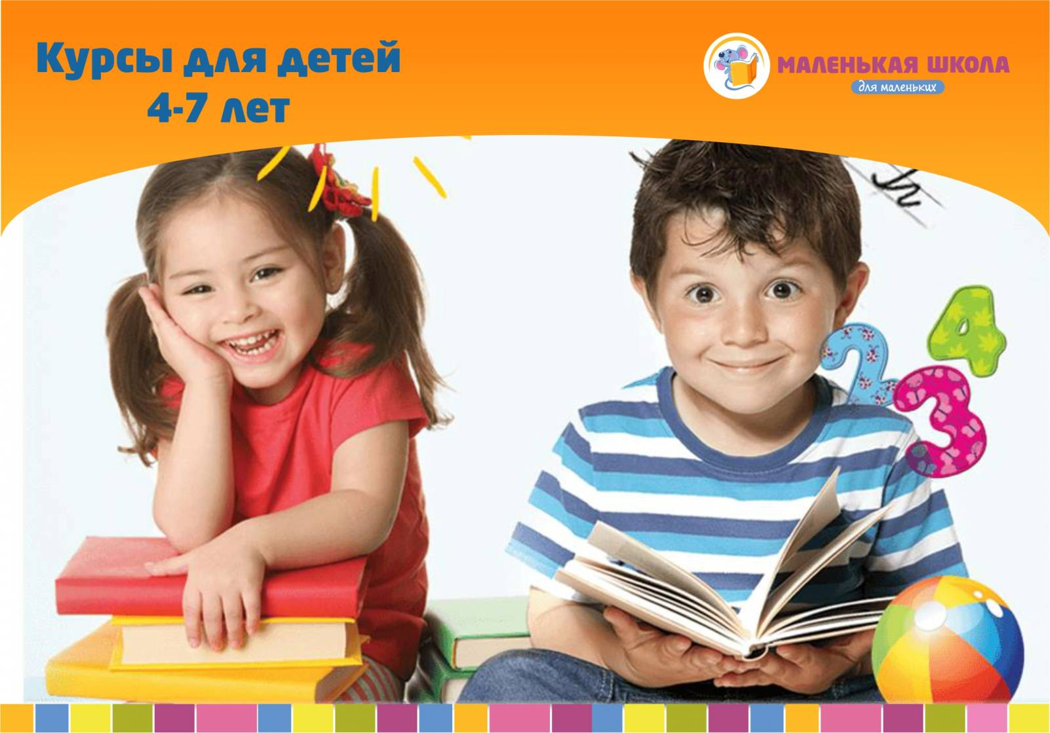
Современные требования к первоклассникам поражают родителей, а особенно бабушек и дедушек. Сейчас дети должны знать буквы, проводить звуко-буквенный анализ, уметь считать в прямом и обратном порядке, разбираться в составе числа и неплохо читать. Ничего не поделаешь, детей отдают на подготовительные курсы или усердно занимаются дома, чтобы освоить все необходимое.
Однако очень часто за довольно весомым интеллектуальным багажом у ребенка скрывается полная психологическая и логопедическая неготовность к школе. Специалисты настаивают на том, что намного важнее для первоклассников умение адаптироваться в социуме, развитая мелкая моторика, внимание, память, воображение, привитые навыки самообслуживания и мотивация к учебе в условиях школы.
Готовность ребенка к школе в первую очередь включает:
- Развитые речевые навыки. Среди детишек, неуспевающих в учебе, имеется очень большой процент тех, кто страдает теми или иными логопедическими нарушениями. Именно отсюда растут корни таких проблем как дисграфия и дислексия.
- Соответствующие физиологические функции: моторика, координация движений, ориентация в пространстве, фонематический слух.
- Достаточный уровень психического развития: логического мышления, памяти и произвольного внимания, мотивации к познанию, умения строить свои отношения со сверстниками и старшими.
Как оценить готовность ребенка к школе:
Родителям бывает сложно оценить, насколько готов ребенок к учебе. Не так просто понять, достаточно ли развиты функции высшей нервной деятельности, присутствуют ли нарушения в речи. Еще одним мешающим фактором является подмена понятий — в большинстве случаев мамы и папы считают, что нужно научить свое чадо буквам и цифрам, а неправильная постановка звуков или рассеянность внимания пройдут «сами собой» с возрастом.
Особое внимание необходимо уделить оценке развития речи. Педагоги начальной школы однозначно подтверждают тот факт, что среди детишек, отстающих в учебе, основная масса имеют те или иные логопедические проблемы.
На что обратить внимание при подготовке к школе:
- Правильное произношение звуков.
- Развитая связная речь, большой словарный запас.
- Фонематический слух, способность выделять различные фонемы, определять их место в слове.
- Сформированный грамматический строй речи. Использование развернутых предложений, правильное построение высказываний с учетом числа, рода и падежа, грамотно выстроенные связи слов в предложении.
- Навыки словообразования. Ребенок должен уметь изменять слова при помощи суффиксов, правильно использовать в речи уменьшительно-ласкательные формы слов, строить прилагательные на основе существительных.
- Развитые графомоторные навыки, умение правильно держать карандаш и ручку, штриховать, обводить контур и т. д.
Что делать родителям?
В первую очередь необходимо объективно оценить все навыки ребенка. Если какие-либо проблемы заметны, что называется, невооруженным взглядом, стоит обратиться за помощью. Возраст до 7 лет — наиболее благоприятный для коррекции речевых нарушений. При правильном подходе ваш ребенок сможет наверстать все необходимое и к началу учебы быть готовым грызть гранит науки вполне успешно.
Если принято решение посещать курсы по подготовке к школе, лучше выбрать вариант, где уроки проводит профессиональный логопед. Такие занятия включают все аспекты:
- развитие фонематического слуха
- обучение звуковому анализу и синтезу
- формирование правильного грамматического строя речи
- тренировка мелкой моторики, овладение навыками штриховки, рисования и т. п.
- упражнения на развитие произвольного внимания, памяти, мышления
- обучение чтению
Если ребенку необходимо скорректировать какие-то речевые проблемы, не откладывайте это в долгий ящик. Чем раньше начать заниматься со специалистом, тем проще будет добиться успеха. Дайте своему будущему первокласснику шанс стать успешным учеником!

